{{TenCongTyInHoa}} | CỘNG HÒA XÃ HỘI CHỦ NGHĨA VIỆT NAM  Độc lập – Tự do – Hạnh phúc
Số: …/QĐ-{{MaChiNhanh}} | , ngày {{NgayHienTai}} tháng {{ThangHienTai}} năm 2026

QUYẾT ĐỊNH
Về việc phân công nhiệm vụ cán bộ thực hiện kỹ thuật chuyên môn,
khám bệnh, chữa bệnh
NGƯỜI CHỊU TRÁCH NHIỆM CHUYÊN MÔN {{TenCoSoInHoa}}
Căn cứ Luật Khám bệnh, chữa bệnh số 15/2023/QH15 đã được Quốc hội thông qua ngày 09/1/2023;
Căn cứ Nghị định số 96/2023/NĐ-CP ngày 30/12/2023 của Chính phủ quy định chi tiết một số điều của Luật Khám bệnh, chữa bệnh;
Căn cứ chức năng, nhiệm vụ được giao và năng lực chuyên môn của cán bộ;
QUYẾT ĐỊNH:
Điều 1. Phân công {{DanhXung}} {{TenNhanVien}}, sinh ngày: {{NgaySinh}}
Số giấy phép hành nghề KCB đã được cấp: {{SoGPHN}}
Ngày cấp: {{NgayCapGPHN}} Nơi cấp: {{NoiCapGPHN}}
Chức danh chuyên môn: {{ChucDanh}}
Phạm vi hành nghề: {{PhamViHanhNghe}}.
Được phân công công tác tại phòng {{PhongBan}} thuộc {{TenCoSo}}.
Nhiệm vụ: Thực hiện các dịch vụ kỹ thuật phù hợp chức danh {{ChucDanh}} với phạm vi hành nghề {{PhamViHanhNghe}}, các dịch vụ kỹ thuật nằm trong Danh mục kỹ thuật do Sở Y tế phê duyệt cho {{TenCoSo}}.
Điều 2. {{DanhXungVietHoa}} {{TenNhanVien}} có trách nhiệm thực hiện đúng phạm vi hoạt động chuyên môn và các kỹ thuật chuyên môn được phân công phù hợp với các quy định hiện hành.
Điều 3. Trưởng các Phòng, Ban có liên quan và {{DanhXungVietHoa}} {{TenNhanVien}} chịu trách nhiệm thi hành Quyết định này.
Quyết định có hiệu lực kể từ ngày ký./.

Nơi nhận:  - Như Điều 3;  - Lưu: VT. |   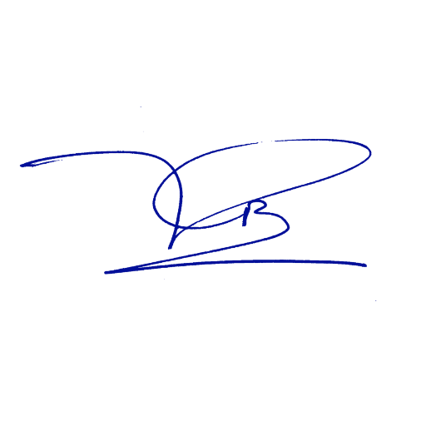  DUYỆT LÃNH ĐẠO  BÙI PHẠM TUẤN KIỆT | 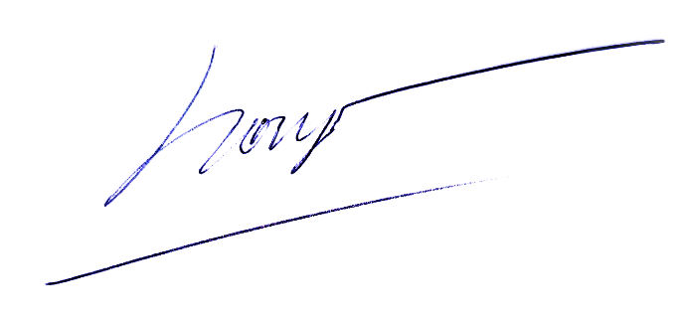  NGƯỜI CHỊU TRÁCH NHIỆM CHUYÊN MÔN  TRẦN HUY HỒNG

